编号：ICAS04-36949-2016

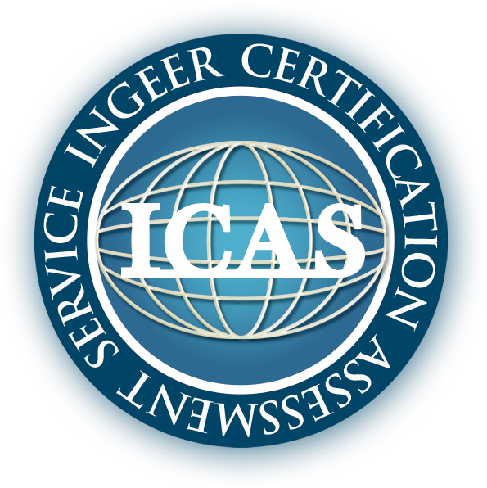

牙刷
产品认证 实施规则

2016年12月26日实施
2016年12月20日发布

上海英格尔认证有限公司
目 录
前言 I
1. 适用范围 1
2. 认证依据 1
3. 认证模式 1
4. 认证流程 1
5. 认证单元划分 1
6. 认证申请 2
6.1 申请的形式 2
6.2 需提交的资料 2
7. 合同评审 2
7.1 申请的受理 2
7.2 拒绝申请和终止 2
8. 型式试验/产品检验 3
8.1 样品 3
8.2 样品检验 3
8.3 备样复检 4
8.4 检验报告 4
9. 初始工厂检查 5
9.1 检查内容 5
9.2 检查人日 5
9.3 检查结论 6
10. 认证结果评价与批准 6
10.1 认证通过 6
10.2 认证终止 6
11. 获证后监督 6
11.1 获证后监督的分类 6
11.2 获证后监督的内容 7
11.3 监督的频次 7
11.4 结果评价 7
12. 复评 8
12.1 复评的申请 8
12.2 复评的内容 8
13. 认证证书和认证标志 8
13.1 内容 8
13.2 认证证书的有效性 8
13.3 认证产品的变更 9
13.4 认证证书的暂停、注销和撤销 9
13.5 认证标志 9
14. 保密性 10
15. 费用 10

前言
本规则由上海英格尔认证有限公司发布，版权归上海英格尔认证有限公司所有，任何组织及个人未经上海英格尔认证有限公司许可，不得以任何形式全部或部分使用。
本规则与ICASP23A《产品认证通用实施规则》结合使用。
本实施规则于2014年6月10日首次发布、2014年8月20日实施。2016年12月12日进行了第1次修订，主要修订内容如下：
- 对认证标志进行了修改；
- 更新并增加了牙刷产品的认证依据；
- 增加了初始工厂检查中产品一致性检查的内容。
制定单位：上海英格尔认证有限公司
编制：上海英格尔认证有限公司研发部
审核：管理者代表
批准：杨宏奇

1. 适用范围
本规则适用于成人、少儿、幼儿植毛牙刷，手动植毛儿童牙刷，成人、儿童手动植毛全部或部分圆锥刷丝的牙刷的质量认证，不适用于特殊型牙刷（如注胶毛牙刷）和功能型牙刷（如电动牙刷）产品的质量认证。

2. 认证依据
GB 19342-2013《牙刷》
GB 30002-2013《儿童牙刷 》
GB 30003-2013《磨尖丝牙刷》

3. 认证模式
上海英格尔认证有限公司（以下简称ICAS）推荐使用以下认证模式，在实际认证过程中，ICAS将根据认证产品的特点、认证风险、市场需求以及申请方的自愿，选择合理的认证模式。
模式1：型式试验+初始工厂检查+获证后监督
模式2：产品检验+初始工厂检查+获证后监督
注：针对客户的特殊需求，ICAS可选择模式2对所认证产品进行部分项目的产品检验和认证，并在认证证书上注明所认证的项目。

4. 认证流程
认证的基本流程：
- 认证申请；
- 合同评审；
- 型式试验/产品检验；
- 初始工厂检查；
- 认证结果评价与批准；
- 获证后监督；
- 证书到期复评。
注：检查过程c）和d）没有先后顺序，根据实际情况也可同时进行。对其随后的获证后监督、复评同样适用。

5. 认证单元划分
1）按照产品规格分为成人牙刷、少儿牙刷、幼儿牙刷，三个认证单元；
2）主要原辅材料、结构、生产工艺不同，划分为不同的认证单元；
3）同一制造商、不同的生产场地划分为不同的认证单元。

6. 认证申请

6.1 申请的形式
申请以书面形式提交。

6.2 需提交的资料
申请认证产品的生产企业，提供以下信息（包括但不限于以下内容）：
- 产品认证申请表；
- 企业生产资料：
  - 申请人、制造商、生产厂的法律地位的证明文件（营业执照/组织结构代码等）；
  - 注册商标（如有，提供商标证书的复印件）；
  - 组织简介（包括申请产品情况、生产地、历史沿革、员工的情况、设备设施、测量设备的状况等）；
  - 产品实物图片及简要介绍；
  - 用于质量保证的体系文件清单；
  - 其它相关文件。
- 产品认证需提交的技术资料：
  - 主要原材料清单；
  - 产品（使用）说明书；
  - 主要的生产加工、质量检验设备清单（包括技术参数、规格型号）；
  - 产品主要工艺流程；
  - 同一申请单元中各规格/型号产品差异说明；
  - 其他如提供符合相关法律法规要求、产品性能检验合格的证实性材料等。

7. 合同评审

7.1 申请的受理
ICAS对申请方提交的申请资料进行评审，确认能否受理。
除以下7.2内容中出现的情况以外，ICAS将以书面形式接受产品认证申请。

7.2 拒绝申请和终止
出现下列情况之一时，ICAS可以拒绝或终止受理申请：
- 申请方未提出相应申请和/或签定认证协议，或申请方不具备法人或法人授权代表资格，不能履行并接受本规则的有关规定的；
- 根据应遵守的法规、准则、协议，ICAS不能受理某项申请；
- 有证据证明申请方在向本机构提供有关文件和信息时或在接受认证和检验时，有弄虚作假行为；
- 由于申请方方面的原因，无法获得受理申请所需要的资料或证据；
- 本规则所规定的或ICAS视具体情况所确定的或ICAS与申请方或协议方达成的要求，条件尚未满足。
在出现下列情况之一时，ICAS将拒绝颁发、签署有关证书及等效证明文件：
- 经ICAS或ICAS委托方审查或检验后判定，产品存在缺陷和/或不适于预定用途；
- ICAS通过有关的检查和评价，认为申请认证的产品不满足规范、标准和/或适用要求；
- 产品获得认证后在质量上明显下降，且不能或未能在商定或规定的期限内采取ICAS满意的纠正措施。

8. 型式试验/产品检验

8.1 样品
8.1.1 抽样原则
由ICAS或申请方按ICAS的要求选送样品，并对选送样品负责。按认证单元进行抽样，样品应在工厂生产的合格品中（包括生产线、仓库等）随机抽取，能够批量生产，且与产品描述清单一致。
申请单元内如有多个型号，应选取具有代表性的产品型号作为主检产品型号，主检型号产品应该尽可能覆盖单元内性能最不利的状态。
抽样和封样的具体要求参考《抽样、封样作业指导书》的规定。
8.1.2 抽样数量
型式试验的抽样数量依据本规则“表1 型式试验”的相关要求进行抽取。
产品检验的抽样数量依据具体检验项目进行抽取。
注：备样与否由ICAS与申请方协议进行。
8.1.3 样品处置
检验结束后，样品以《抽样检验单》中确定的样品处置方式进行处理。

8.2 样品检验
8.2.1 型式试验
8.2.1.1 依据标准

GB 19342-2013《牙刷》
GB 30002-2013《儿童牙刷 》
GB 30003-2013《磨尖丝牙刷》
8.2.1.2 试验项目、要求及测定方法
牙刷产品型式试验要求见下表“表1 型式试验”：
表1 型式试验
产品 | 依据标准 | 抽样数量/认证单元 | 检验项目及要求 | 试验方法 | 判定规则
牙刷 | GB 19342-2013《牙刷》 | 18支 | GB 19342-2013 “4.1~4.7”全部项目 | GB 19342-2013 “5.1~5.7” | GB 19342-2013 “6.3.3~6.3.6”
儿童牙刷 | GB 30002-2013《儿童牙刷》 | 18支 | GB 30002-2013“4.1~4.8”全部项目 | GB 30002-2013“5.1~5.8” | GB 30002-2013“6.3.3~6.3.6”
磨尖丝牙刷 | GB 30003-2013《磨尖丝牙刷》 | 18支 | GB 30003-2013“5.1~5.8”全部项目 | GB 30003-2013“6.1~6.8” | GB 30003-2013“7.3.3~7.3.6”
8.2.1.3 判定规则
型式试验的判定按本规则“表1 型式试验”的相关要求执行。
产品如有部分试验项目不符合标准的要求，允许申请人整改后重新提交样品进行试验。重新试验的样品数量和试验项目视不合格情况由检测机构决定，整改应在ICAS规定的期限内完成，超过该期限的视为申请人放弃申请；申请人也可主动终止申请。
8.2.2 产品检验
对于进行部分项目检验认证的企业，其产品检验项目、要求及判定依据8.2.1的相关要求进行。
产品检验中卫生要求和安全要求为必检项目。
8.2.3 检验时限
样品的检验周期（从收到样品和检测费用起计算）根据实际检验项目的特性及数量由实验室确定。如检测项目不合格，企业需要进行整改和重新检验的时间不计在内。

8.3 备样复检
如有备样，在受检企业在收到检验报告后，对检验结果无异议时，备样自动解封。
如受检企业对检验结果有异议时，应在接到检验报告之日起十五日内，向ICAS提出书面报告，由ICAS和企业协商决定复检单位和检验项目。

8.4 检验报告
检测机构按规定格式出具检验报告，交ICAS。认证批准后，ICAS负责给申请方寄送检验报告。
如果申请人能就认证产品单元的产品提供满足以下规定的检验报告，经评估后，ICAS可以采信该检验报告。
- 检验报告由取得对外检测资质的检测机构出具；
- 检验报告中所示检验依据标准、检验方法符合本规则相关的规定；
- 检验项目覆盖本规则所认证的项目；
- 检验报告依据本规则的要求判定合格；
- 检验报告的签发日期为认证申请日前12个月内；
- 检验样本由第三方抽取。

9. 初始工厂检查

9.1 检查内容
初始工厂检查的内容为工厂质量保证能力检查和产品一致性检查。工厂质量保证能力检查应覆盖申请认证的所有产品和加工场所。
9.1.1 工厂质量保证能力检查
由ICAS 派出评价小组按《产品认证通用实施规则》附件“工厂质量保证能力要求”对申请方进行工厂质量保证能力的检查。
如果申请方的ISO 9001质量管理体系认证也是由ICAS进行，在证书有效期内同时申请ICAS的产品认证，且认证证书覆盖所申请认证的产品和场所，可用体系审核的结果替代工厂质量保证能力检查的结果。
当申请方持有的ISO 9001质量管理体系认证证书同时满足以下条件时，工厂质量保证能力检查也可直接采信体系审核的结果：
a) 申请方所持ISO 9001质量管理体系认证证书为CNAS、UKAS等认可的认证机构颁发；
b) 质量管理体系认证证书的范围是在该认证机构授权的业务范围内；
c) 质量管理体系认证证书在有效期内；
d）产品认证范围（包括场所）被质量管理体系认证范围所覆盖。
9.1.2 产品一致性检查
工厂检查时，在生产现场对申请认证的产品进行一致性检查。若认证涉及多个单元产品，则一致性检查应对每个单元产品至少抽取一个规格型号。重点核实以下内容：
a）认证产品的标识与送检产品的标识和产品描述上所标明的信息一致；
b）认证产品的结构与送检产品的结构和产品描述上所标明的信息一致；
c）认证产品所用的原材料与《产品认证申请表》附件中“关键元器件、主要原材料及辅料清单”的内容一致或品质不低于被检验产品品质。

9.2 检查人日
初始工厂检查人日根据CAP2311A《一般工业产品认证收费管理规定》的要求执行。

9.3 检查结论
工厂检查评价结果可分为三个等级：
a) 如果整个检查过程中未发现不符合项，则工厂检查通过；
b) 如果发现轻微的不符合项，不危及到认证产品符合标准要求时，工厂能在规定时间内采取纠正措施，报评价小组确认或经现场验证其措施有效后，则工厂检查通过；
c) 如果发现严重不符合项或生产厂的质量保证能力不具备生产满足认证要求的产品，则工厂检查不通过。

10. 认证结果评价与批准

10.1 认证通过
ICAS评价人员对认证模式中的各项检查内容的结果进行综合评价，由认证决定人员做出最终的认证决定。评价合格后，注册部制作证书，市场部向申请方颁发产品认证证书并和申请方确认标志使用要求。

10.2 认证终止
当型式试验/产品检验不合格或工厂检查不通过时，ICAS做出不合格决定，终止认证。终止认证后如要继续申请认证，重新申请认证。

11. 获证后监督

11.1 获证后监督的分类
获证后监督分为以下几种情况：
a）例行监督；
b）非例行监督，如出现下列情况时：
——获证产品出现严重质量问题或用户投诉，经查实为持证人/生产厂责任的；
——政府责令召回、企业主动召回缺陷产品的；
——ICAS有足够理由对获证产品与认证依据标准的符合性提出质疑时；
——有足够信息表明生产厂因组织机构、生产条件、质量管理体系变更，影响产品符合性或一致性时；
——涉及认证变更时：如工厂搬迁、扩大（或缩小）场地、扩大（或缩小）范围、产品更名、工厂改制、产品关键部件变更等，经受理部门确认需要对认证产品进行获证后监督；
——证书恢复的监督检验。
注：扩大（或缩小）场地、扩大（或缩小）范围认证也可单独申请，按照初始检验程序完成。

11.2 获证后监督的内容
获证后监督的内容为：工厂质量保证能力的监督检查、产品一致性检查、抽样检验。
11.2.1 工厂质量保证能力的监督检查
如果企业的质量管理体系满足本规则9.1.1.2的要求，工厂质量保证能力的监督检查可直接采信体系审核的结果。否则，ICAS根据《产品认证通用实施规则》附件“工厂质量保证能力要求”对工厂进行监督检查，“工厂质量保证能力要求”规定的第2、3、4条和ICAS标志和认证证书的使用情况是每次监督复查的必查项目，其他项目可以选择检查，并确保在一个认证周期内至少覆盖“工厂质量保证能力要求”中规定的全部条款。
11.2.2 产品一致性检查
监督检查时，应在生产现场检查申请认证产品的一致性，每个认证单元应至少抽取一个规格型号做一致性检查，重点核查以下内容：
a）认证产品的标识与产品检验报告和产品描述上所标明的信息一致；
b）认证产品的结构与检验报告和产品描述上所标明的信息一致；
c）认证产品所用的原材料与《产品认证申请表》附件中“关键元器件、主要原材料及辅料清单”的内容一致或品质不低于被检验产品品质。
11.2.3 抽样检验
对于产品自身风险等级较低，且在近一年内无负面产品质量新闻报导的企业，根据实际情况，可不做抽样检验，并对其随后的复评同样适用。如需进行抽样检验，监督时对获证产品实施工厂/市场抽样检验，如申请方能提供符合8.4对应的近期检验报告，可不进行抽样检验。如需进行抽样检验，样品应在工厂生产的合格品中（包括生产线、仓库等）随机抽取, 必要时也可在市场中抽样进行检测，抽样原则、抽取数量、检验项目、检验方法和判定同本规则“8.产品检验”中的相关要求。
如果监督产品检验不合格，允许受检查方进行整改，受检查方应在三个月内完成整改，整改后ICAS重新抽样，如果样品检验结果仍不符合认证要求或逾期未整改或未能按期完成整改的，按监督抽样检验不合格处理。

11.3 监督的频次
例行监督自获证之日起，时间间隔不超过12个月；
非例行监督根据事发情况随时进行。
例行监督人日数依据CAP2311A《一般工业产品认证收费管理规定》的规定执行，对于非例行监督，ICAS可根据实际情况对检查人日进行适当调整。

11.4 结果评价
ICAS组织对监督检查的结论进行综合评价，评价合格的，可以继续保持认证资格，使用认证标志。当任何一项监督检查内容不合格时，则判定获证后监督不合格，按照本规则13.4的规定执行。

12. 复评

12.1 复评的申请
12.1.1 复评申请的时限
证书有效期满前3个月申请人可提交复评申请。按新申请的流程进行申请，并在申请备注中注明“换证”，填写申请时应将原证书号填写正确。证书到期后的3个月内应完成复评换证工作，否则按新申请处理。
12.1.2 复评申请提交的资料
产品认证申请表、产品描述、工厂年度监督检查报告（必要时）。
注：申请材料一般只需提交和初次认证申请时的变化部分，复评申请受理后，应签订认证合同。

12.2 复评的内容
产品认证的复评认可有效的年度监督结果（年度监督正常，时间在12个月之内），如果没有有效的获证后监督结果，可以按“11.2 获证后监督的内容”的要求执行。复评时当产品在结构、原材料、辅料以及工艺中的任何改变都需要进行重新测试，以保证其型式的核准。

13. 认证证书和认证标志

13.1 内容
13.1.1 与产品相关的内容包括：
- 认证产品申请人的名称和地址、生产企业名称、地址；
- 获得认证的产品名称；
- 产品的划分类型或划分系列；
- 产品的获得认证所依据的产品标准或其他规范性文件；
- 采用的认证模式；
- 非全项目认证时须注明所认证的项目。
13.1.2 其他内容包括：
- 认证证书编号；
- 采用的认证制度；
- 认证机构信息；
- 认证标志（可能时，包括认证模式信息）；
- 认证证书的生效日期和有效期。

13.2 认证证书的有效性
获证组织对产品认证证书及标志的使用应符合ICASP08《认证证书及标志控制程序》。
1) 认证证书有效期为三年。证书的有效性依靠ICAS定期的监督获得保持。
2) 证书持有者必须遵守CAP0801A《产品认证证书标志使用许可协议》及ICAS的相关规定。

13.3 认证产品的变更
证书上的内容发生变化时，或产品的设计、结构参数或主要原材料发生变更时，或ICAS规定的其他事项发生变更时，证书持有者应向ICAS提出变更申请。
ICAS根据变更的内容和提供的资料进行评价，确定后续采取的措施，如需安排检验和/或工厂检查，则检验合格和/或工厂检查通过后方能进行变更。检验和工厂检查按ICAS的相关规定执行。
对符合要求的，批准变更。换发新证书的，新证书的编号、批准有效日期保持不变，并注明换证日期。

13.4 认证证书的暂停、注销和撤销
证书的使用应符合ICAS有关证书管理规定的要求。当证书持有者违反认证有关规定或认证产品达不到认证要求时，ICAS按ICASP11B《认证批准、保持、扩大、缩小、暂停、撤销程序》有关规定对认证证书做出相应的暂停、撤销和注销的处理，并将处理结果进行公告。获证组织可以向ICAS申请暂停、注销其持有的认证证书。
证书暂停期间，获证组织如果需要恢复认证证书，应在规定的暂停期限内向ICAS提出恢复申请，ICAS按照相关规定进行恢复处理。否则，ICAS将撤销被暂停的认证证书。

13.5 认证标志
13.5.1 准许使用的标志样式

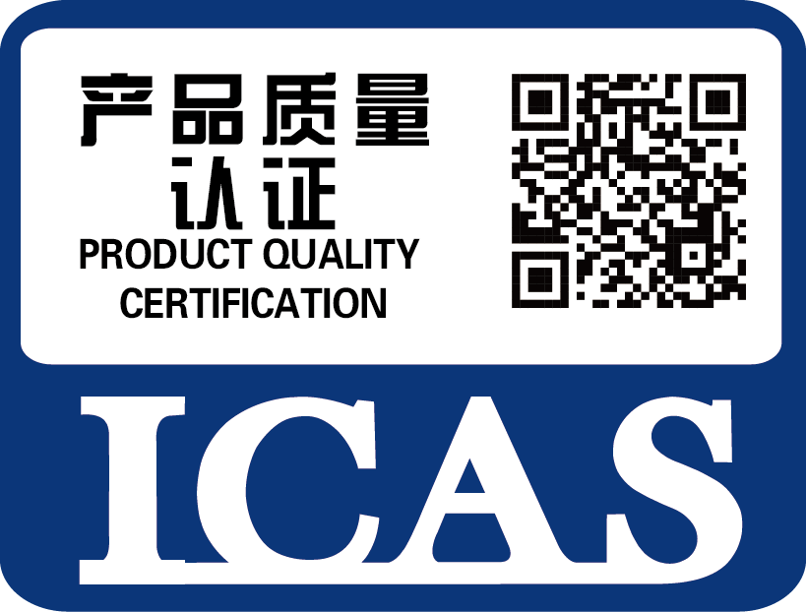

13.5.2 认证标志的加施
认证标志的加施依据ICASP08《认证证书和认证标志的控制程序》中4.3.3~4.3.6和AP0805F-ICAS《认证证书及其认证标志的使用规则》之要求。

14. 保密性
ICAS有责任确保本机构成员及分包方对获得的被许可方全部相关信息保密。

15. 费用
认证收费按照ICAS的CAP2311A《一般工业产品认证收费管理规定》执行，以及与申请人签订的认证合同有关规定。

